防颱公告 -南瑪都颱風來襲，請各單位於下班前完成防颱準備

一、 颱風動態：
中央氣象局表示，中度颱風南瑪都已於今天（29號）清晨四點二十分左右由臺東縣大武附近登陸，由於登陸後結構遭到破壞，南瑪都颱風在早上的八點減弱為輕度颱風，以每小時9公里速度向北北西轉西北方向前進，近中心最大風速減弱為每秒30公尺（相當於11級風），瞬間最大陣風每秒38公尺（相當於13級風），7級風暴風半徑仍維持180公里，10級風暴風半徑仍為50公里。其暴風圈籠罩苗栗以南及花蓮以南地區，各地風雨持續中，且西南部雨勢會逐漸加大。全台各地（含綠島、蘭嶼及澎湖）應嚴加戒備並防強風豪雨。
(中央氣象局網址：http://www.cwb.gov.tw/ )
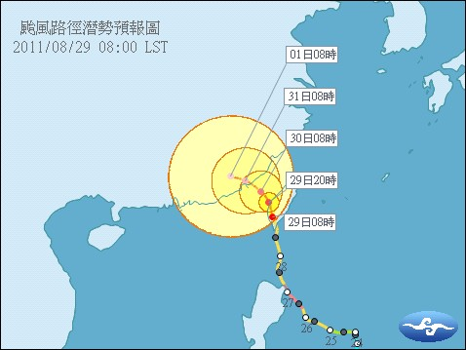
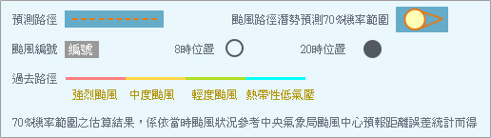
<資料來源：中央氣象局>

二、 防颱注意事項：

(一) 請各單位務必將辦公室、教室、工廠、實驗室、研究室等門窗水電關妥固定，確保單位財產之安全，並請於下班前詳加檢查。
(二) 如有地下室淹水現象，請勿使用電梯。
(三) 如遇強風豪雨，人員儘量不在室外活動，以防樹木倒伏或電線、門窗掉落時砸傷。
(四) 各類電線如有掉落，應即斷電並通知營繕組人員處理。
(五) 如遇豪雨，地下室貴重儀器設備移置高處，以防淹水。
(六) 請各單位就業管事項採取必要防颱措施。
(七) 下班時間如遇特殊緊急情況，請立即反映值班保全人員連絡相關人員處理。
行政大樓服務台分機：6016
大門口管制站分機：6018

總務處 敬啟100.08.29

